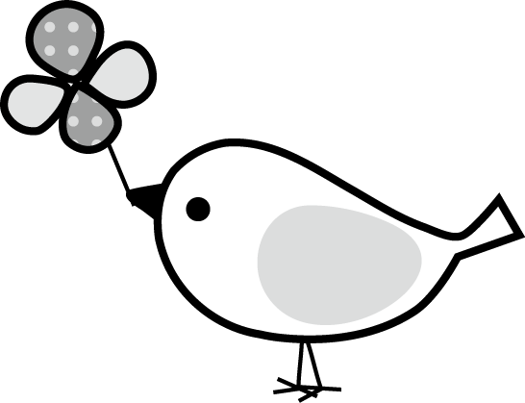
赤ちゃんと絵本を楽しみませんか！？
～ブックスタートについて～
- ブックスタートとは
ブックスタートは、赤ちゃんと保護者が絵本を通して、ゆっくりとこころふれあうひと時をもつきっかけ作りを目的とした活動です。絵本は赤ちゃんに優しく語りかけ、共に過ごす時間をごく自然に作り出します。

★ブックスタートのあゆみ
ブックスタートは赤ちゃんと絵本を楽しむきっかけを、すべての家庭に届けようという理念のもと、1992年にイギリスで始まった活動で、今では世界各地に広がっています。日本では2000年の「子ども読書年」をきっかけにブックスタートが紹介されました。
浜田市では平成18年より民間の寄贈を受けて、乳児健診の時に絵本を読んで手渡すことを始め、平成19年からは市の事業となり、子育て支援課・図書館・住民ボランティアなどが連携しながらこの活動を行ってきました。そして赤ちゃんの言葉と心を育み、親子のゆったりとした時間や、楽しい子育てのきっかけになればという願いから、乳児健診時にすべての赤ちゃんに絵本をプレゼントしています。

- 言葉のわからない赤ちゃんに絵本は必要？
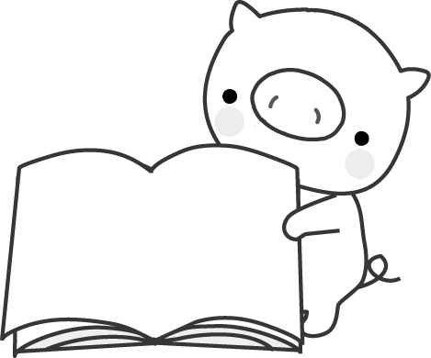
赤ちゃんはお母さんのおなかにいる時から、お母さんや周りの声を音のリズムとして聞いています。まだ言葉の意味のわからない赤ちゃんは、絵本の言葉を自分に語りかけてくれる声として楽しみ、言葉の感性を身につけていきます。また愛情に満ちたことばを語りかけることで、赤ちゃんは自分がとても大切にされている喜びを感じます。

- 赤ちゃんと一緒に絵本の世界を楽しみましょう！
絵本を読む時は、「書いてある通りに読まなくては」と堅苦しく考えず、もっと自由に、赤ちゃんがどんなふうに反応して喜ぶかを見て、様々に声をかけ、赤ちゃんとのコミュニケーショを楽しみながら読むのがおすすめです。
現代はテレビやパソコン、携帯電話などの電子機器に囲まれた生活ですが、ちょっとしたひと時にぜひ絵本を真ん中にした、人と人とのふれあいの温かさ、楽しさをお子さんと一緒に楽しんで下さい。それはおとなにとっても心安らぐ時間となるはずです。

